４-２
家畜保健衛生所情報
令和４年４月１９日
青森県、北海道及び秋田県において
高病原性鳥インフルエンザが発生
■発生農場の概要
国内発生通算 | 確認日 | 所在地 | 飼養状況 | 羽数
18例目 | ４月 ８日 | 青森県横浜町 | 肉用鶏 | 約17万羽
19例目 | ４月15日 | 同 上 | 肉用鶏 | 約11万羽
20例目 | ４月16日 | 北海道白老町 | 採卵鶏 | 約52万羽
21例目 | 同 上 | 北海道網走市 | エミュー  採卵鶏 | 約500羽  約100羽
22例目 | ４月19日 | 秋田県大仙市 | 採卵鶏 | 約400羽
【令和３～４年度 国内における高病原性鳥インフルエンザ発生状況】
（農林水産省ウェブページを一部改編）
今般の発生事例は、これまでの国内発生の中でシーズンを通して最も遅い発生日であり、未だ鳥インフルエンザのシーズンが終了していないことを示していると考えられます。
このため、５月の連休頃まで本病の発生リスクは高いということを念頭に、引き続き衛生管理の徹底に努めてください。
裏面もご確認ください

★ 家きんを飼養されている皆様においては、下記の事項に注意し、飼養衛生管理基準の遵守による本病のウイルスの侵入防止対策及び異常家きん発見時の早期通報をお願いします。
高病原性鳥インフルエンザ 主な注意事項
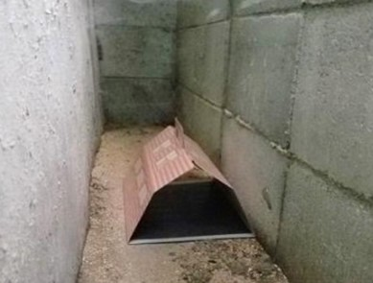
鶏舎周囲の石灰消毒
防鳥ネットの補修
ネズミの駆除
- 飼養家きんの健康観察を行い、異常の有無の確認を徹底してください。
- 死亡羽数の増加に注意してください。
過去21日間の平均死亡率の2倍を超える死亡があった場合には、家畜保健衛生所へ届け出ることが義務づけされています。
- 鶏舎出入口での消毒を徹底してください。
- 野鳥の鶏舎等への侵入防止の為、防鳥ネットの再確認をしてください。

- 鶏舎周囲へ消石灰を散布するなど、野生動物等の侵入防止に努めてください。
- 発生国の家きん農家等関連施設への訪問は、控えてください。

下記の情報もご参考にしてください。
＜農水省HP＞＜環境省HP＞＜青森県HP＞＜北海道HP＞＜秋田県HP＞
＊＊＊＊＊＊＊＊＊＊＊＊＊＊＊＊＊＊＊＊＊＊＊＊＊＊＊＊＊＊＊＊＊＊＊
本情報に関するお問い合わせ及び通報先は
大阪府家畜保健衛生所
〒598-0048 泉佐野市りんくう往来北１－５９
TEL 072-４58-1151 FAX 072-４58-1152
＊＊＊＊＊＊＊＊＊＊＊＊＊＊＊＊＊＊＊＊＊＊＊＊＊＊＊＊＊＊＊＊＊＊＊

